A-220(진동알람)계열 1922 1/1
☆C버튼을 누를 때마다 이하의 순서로 디지털 부분이 전환된다.
시간 모드 타이머 모드 스톱워치 모드 알람 모드 듀얼타임 모드
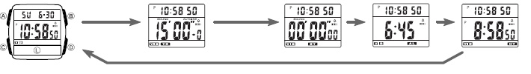

☆시간,날짜 맞추기 /듀얼타임 모드
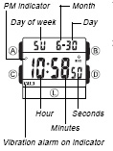
1. 시간, 날짜 모드에서 A버튼→ “초”부분 점멸 → D 버튼 → “초” 부분 “00”세팅 →C 버튼 → “시” 부분 점멸 → D 버튼 → 원하는 시간 세팅 → C 버튼 →”분”으로 자리 이동 → D 버튼 → 원하는 분 세팅 → 위와 같은 방식으로 “년/월/일”세팅 → A 버튼 종료 (듀얼타임 세팅 방식도 같다. )
☆타이머 사용법
1분단위로 24시간까지 세트 가능. 세트 한 시간을 경과하면 10초 동안 소리가 울린다.
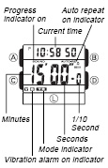
1.C 버튼 → 타이머 모드 → A 버튼 →”시” 점멸 →D 버튼 → 원하는 타이머 시 세팅 → C 버튼 → “분”으로 자리 이동 →D 버튼 →원하는 타이머 분 세팅 →C 버튼 →”초”로 자리 이동 →D 버튼 → 원하는 초 세팅 (B 버튼의 경우 숫자를 감소시키는 역할) → B/D 버튼을 같이 누르면 시작 시간이 0:00’00”으로 변함. → A 버튼 종료
2. 타이머 기능 사용
타이머 기능 →D 버튼 → 타이머 기능 시작→D 버튼 → 종료 →D 버튼 → 다시 시작
3. C버튼을 누른 다음에 D버튼을 누를 때 마다auto repeat타이머 / repeat 타이머가 전환이 된다. auto repeat 마크 
4. C 버튼을 눌러 화면에 VIB 라는 문구가 나타나면 진동 알람의 ON/OFF 환경화면으로 이동한다.
5. B/D 버튼 → 진동 알람 ON/OFF
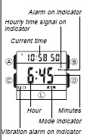
☆STOP 워치 사용법
1/100초 단위로23시간59분59초99 (24시간계)까지 계측 가능.이 범위를 지나가면 0부터 계속해서 계측한다.
*계측 중 A버튼을 누르면 표시는 멈춰도 내부 에서는 계속해서 계측할split계측이 된다.
●일반 계측 *STOP한 후 다시 D버튼을 누르면 표시 되어 있는 타임에 계속해서 계측한다.
D → D → D → D → B
START STOP RESTART STOP CLEAR
●split타임 계측 (중간 경과시간 계측)
D → B → B → D → B
START SPLIT 해제 STOP RESET
●1,2등 동시계측
D → B → D → B → B
Start 1등goal 2등goal 2등 타임 reset
■auto start 기능
auto start기능이란 5초의 카운트다운 후 자동적으로 스톱워치계측이 시작되는 기능이며, 3초 전부터는 삐~소리로 알려준다.
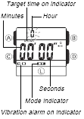
■목표시간 기능
1. 목표시간 맞추기/목표시간 기능 ON/OFF /진동 알람 ON/PFF
C 버튼→ 스톱워치 모드→A 버튼 →시 점멸 →B/D 버튼 이용 원하는 값 입력 →C 버튼 → 자리이동 → B/D 버튼을 동시에 누르면 시간 값이 0(0:00 ‘00”)으로 변함→ A 버튼 → 목표시간 기능 ON/Off 모드 이동 →B/D 버튼 →목표시간기능 ON/OFF (알람의 가정 음 또는 진동을 사용하는 것에 상관없이 소리 표시기는 나타남. ) → C 버튼 → 화면에 VIB (진동 표시) → B/D 버튼 → VIB ON/OFF 선택 → A 버튼 → 스톱워치 모드 종료
☆알람 사용법
●일반 알람
설정한 시간이 되면 약20초 동안 울리거나 또는 10초간 진동이 된다. 또한 시보 작동이 된다.
●시보
매 정각마다 소리가 난다.
■알람 시간 세트
C 버튼 →알람 모드 이동 → A 버튼 → 시 점멸 → B/D 버튼 이용 원하는 시간 선택 →C 버튼 →분으로 자리 이동 → B/D 버튼 이용 원하는 분 세팅 → A 버튼 → 완료
알람 모드에서 B 버튼을 누르면 아래의 표와 같이 이동
이동 시 B/D 버튼 이용하여 세팅 하면 된다.
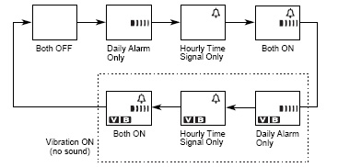
진동 알람 모드 ON/OFF

